**МУНИЦИПАЛЬНОЕ БЮДЖЕТНОЕ ДОШКОЛЬНОЕ ОБРАЗОВАТЕЛЬНОЕ УЧРЕЖДЕНИЕ**

**«Детский сад № 27 «ПЕТУШОК»**

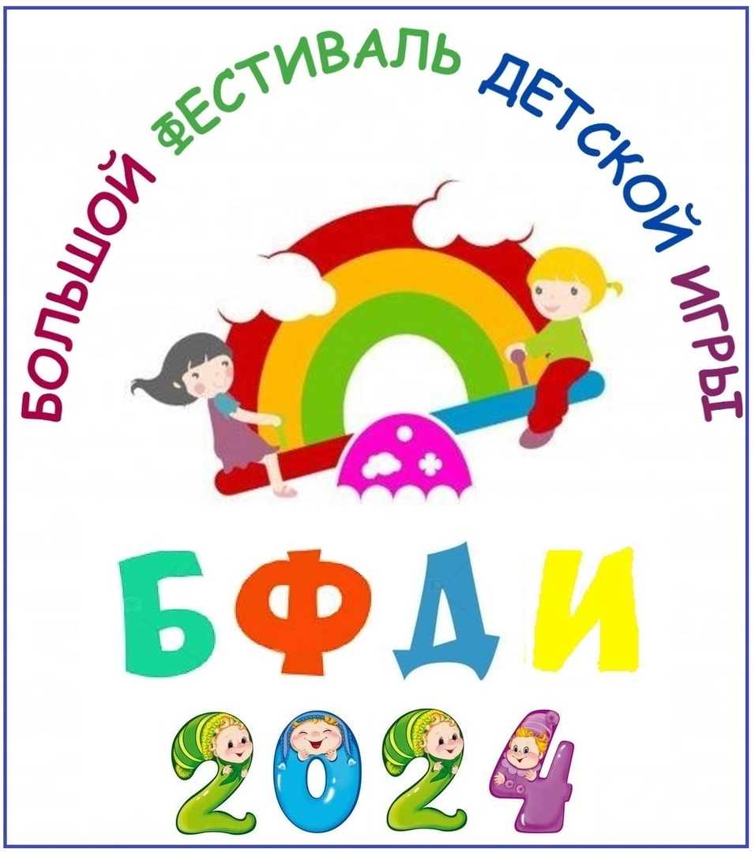

**Сценарий игровой программы «Знай наших!»   
(группа общеразвивающей направленности для детей 3- 4 лет)**

**Составили: Молчанова С.В., воспитатель высшей**

**квалификационной категории**

**Козырева В.Г., воспитатель первой**

**квалификационной категории**

**г.Камень-на-Оби**

**2024**

**Цель:** создание условий для развития игровой деятельности и психомоторного развития детей.   
**Задачи:**

- стимулировать речевую активность детей;

- развивать слухоречевое внимание детей;

- развить нейродинамические процессы головного мозга, отвечающие за речь ребёнка;

- развивать познавательные процессы (внимание, память, мышление)  
- развивать у детей интерес к различным видам игр;  
- развивать активность детей в двигательной деятельности.

**Ход развлечения:**

*Воспитатель:* Ребятки, вы хотите побывать в стране игр? Все готовы? Значит, пора отправляться в путешествие. Только вот на чем можно путешествовать? (ответы детей).

*Воспитатель:* свое путешествие в страну игр мы отправимся на поезде. Вы согласны?

Дети встают друг за другом, «едут» по залу, руки на плечах, отцеплять «вагончики» нельзя. Приехали на станцию.  
*Воспитатель:* ехал - ехал наш поезд и остановился, нет дальше дороги, надо нам пройти по дорожке. Посмотрите, как же нам это надо сделать?

**Игра «Нейродорожка из геометрических фигур»**На полу лежат геометрические фигуры. В руках у детей по одной такой же фигуре. Они должны пройти по тем фигурам, которые лежат на полу и положить свою геометрическую фигуру на стол в соответствующую группу.  
*Воспитатель:* Вот и пришли мы с вами в страну игр. Посмотрите, кто нас встречает? (Кошка). Она очень любит рисовать и очень ждала нас к себе в гости, но у неё рассыпались карандаши.   
**Игра «Собери карандаши».**Детям предлагается двумя руками собрать карандаши в стакан.  
*Воспитатель:* а давайте с ней поиграем.**Пальчиковая гимнастика «Кошка»**Вот кулак,  
А вот – ладошка,  
На ладошку села кошка,  
Села мышек посчитать,  
Раз, два, три, четыре пять  
Мышки очень испугались  
В норки быстро разбежались  
Показать кулак левой руки, раскрыть пальцы, ладонь вверх, потоптаться правой рукой по ладошке левой, правой рукой загибать по одному пальцу левой, вращать кулаком, спрятать кулак под правую подмышки.

Посмотрите, опять на пути у нас какая - то дорожка. Надо нам её пройти.   
  
**Нейроигра «Поменяй местами»**На полу лежат обручи. Около них с одной стороны стоят фишки. Ребёнок встаёт ногами в обруч и переставляет фишку на другую сторону. Так игра повторяется два раза.  
*Воспитатель:* к кому же она нас привела? Кто это здесь живет? Это зайчик спрятался. Что –то зайка очень грустный. У него смешались все геометрические фигуры. Надо ему помочь. (Дети разбирают фигуры одновременно двумя руками: правой собирают круги, а левой квадраты)   
*Воспитатель:* зайка очень любит прыгать и хочет, чтобы вы попрыгали как он.   
**Нейроигра «Коврик»**Зайка прыгает по квадратам, а дети запоминают и повторяют.  
*Воспитатель:* а теперь мы немного отдохнём.  
**Нейрогимнастика под музыку**

*Воспитатель:* зайчик, а хочешь посмотреть какие наши дети ловкие?  
**Нейроигра «Передай мяч и кубик».**Играют дети парами. У одного ребёнка в руках мяч и кубик. У второго только мяч. Он передаёт мяч другому ребёнку и перекладывает кубик в другую руку. И так передают по кругу.

*Воспитатель*: а ещё, ребята, хотите поиграть?   
**Нейроигра «Кулак, ладонь»**Выложен ряд картинок из кулаков и ладошек на столе. Дети проходят, прикасаясь к картинкам в соответствии с обозначениями.  
Воспитатель: Вы ребята веселые, дружные, внимательные. Но наше путешествие заканчивается и нам пора возвращаться в детский сад. Садитесь на поезд и поехали!